Disegno con Inventor
CREATE RACK USING THE SAME PINION TOOTH PROFILE
https://www.youtube.com/watch?v=zCA1bwnJJgA
https://www.youtube.com/watch?v=-1AGk5aUAwA
https://www.youtube.com/watch?v=Xhe8lgi4-_4
https://www.youtube.com/watch?v=eDnF2U7RWgs
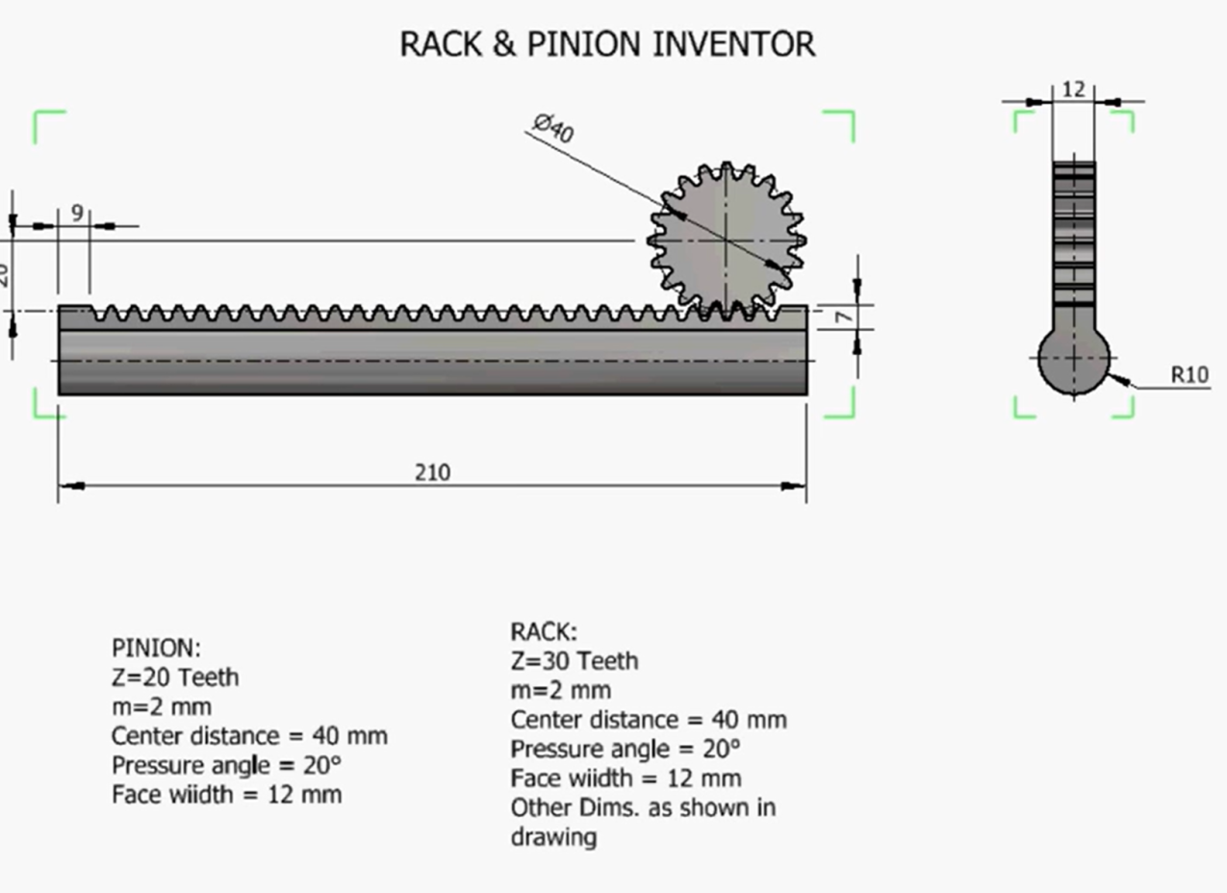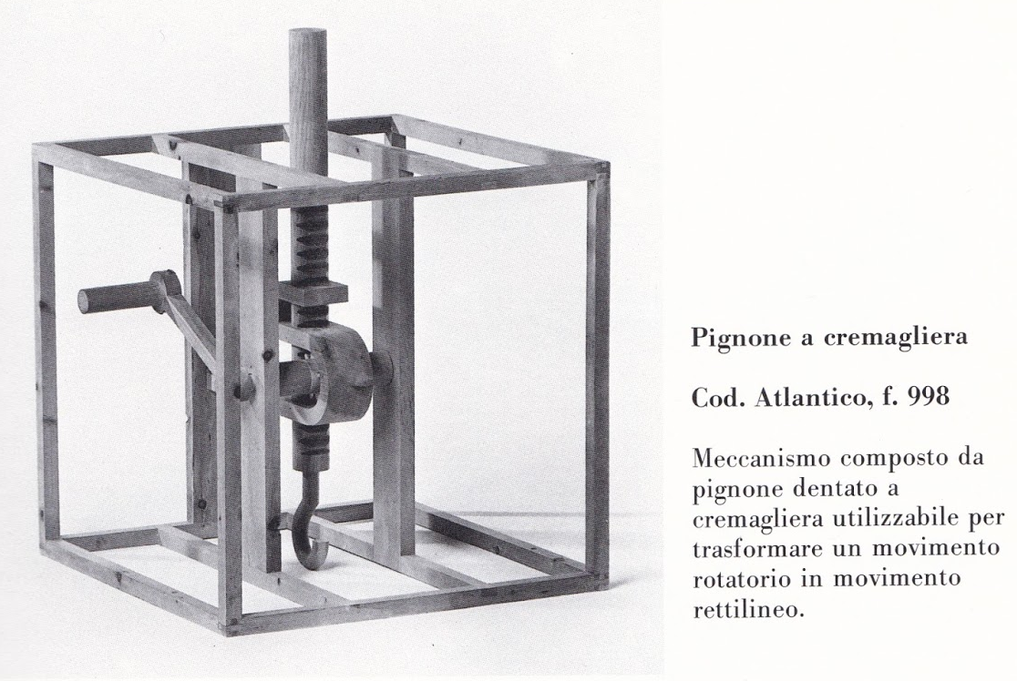
Pignone e cremagliera
Una cremagliera (o dentiera) è un ingranaggio lineare che assieme ad una ruota dentata viene utilizzato in meccanica per convertire il moto rotatorio in moto lineare continuo o viceversa. Il meccanismo ingranaggio-cremagliera viene chiamato anche rocchetto-dentiera.
